История моей семьи в годы Великой Отечественной войны
Смоленкова (Антипова) Мария Прокофьевна – ветеран труда, родилась
12.03.1929 года в Чистопольском районе, с. Горшково.
Антипов Павел Алексеевич-ветеран войны родился 21.01.1924, в Кузнечихинском районе, с. Кошки, умер 30.01.1994 в городе Альметьевск.
«22 июня ровно в четыре часа» словами из песни начала свой рассказ о самом тяжелом времени своей жизни моя соседка Мария Прокофьевна. К счастью, нашу семью война обошла стороной, но не прошла она мимо семьи бабушки Маши. Со слезами на глазах проходила наша душевная беседа обо всех тяготах и невзгодах военных и послевоенных лет. И вот, что рассказала мне Мария Прокофьевна.
Теплое летнее утро, ничем не предвещавшее беды. И тут со словами «Война началась! Война началась!» мама разбудила всех нас, и с этого момента настал самый тяжелый период в моей жизни. Помню, как сейчас: суета, собрание в сельском клубе, страх, слезы, и впереди неизвестность. Мужчин тут же стали забирать на фронт. Всего с села ушло 72 человека. В моей семье ушло два родных брата, к счастью, все они вернулись домой, а вот семеро двоюродных братьев погибли при сражении с врагом. Помню, как провожали наших мужчин на войну: два километра шли пешком вслед за ними. Ох уж эти слезы матерей и детей…
На время начала войны мне было 12 лет, училась я в 5 или 6 классе. Нас, детей, прировняли к взрослым, поэтому работали мы наравне. Начались полевые работы, и все обязанности пали на детские, женские плечи. Стиснув зубы, и совершенно забыв про боль, мы работали не покладая рук и днем, и ночь. Мы понимали, что «Все для фронта. Все для победы». У нас не было и мысли сдаться, ведь с нами была огромная вера в Великую победу.
Но, тем не менее, было очень тяжело. Еды не хватало, от смерти спасала лишь трава; сил держать скотину не было, ходили в оборванных вещах и лаптях. Топлива тоже не хватало, поэтому в школе мы постоянно пилили бревна на дрова. Учиться было трудно, так как об учебе в тот момент думали в последнюю очередь. Вся наша жизнь разделилась на «до» и «после». Половина ушедших на фронт мужчин не вернулись домой. Сотни разрушенных жизней, судеб, планов, целей. И это только в нашем селе. Даже вспоминать все это, спустя 72 года, так же тяжело и больно.
Самым трудным делом для меня было разносить похоронки. Моя сестра работала почтальоном, и ей не хватало мужества разносить эти страшные вести. Поэтому это пало на мою долю. Как сейчас помню, прибежишь, оставишь письмо, и быстро-быстро норовишь убежать обратно, дабы не видеть всю человеческую боль. А соседка остановит тебя, попросит прочитать, что в письме, ведь народ тогда был не грамотный, читать толком не умели. И с дрожащими руками и комом в горле, начинаешь сообщать известия о страшном событии в их семье. Слезы. Многочисленные крики. Боль.
Вспоминается мне еще одна история. Мой муж, Павел Алексеевич, ветеран войны. Был на фронте под Москвой. Благо вернулся живым и здоровым. Награжден был медалью за победу над Германией. Однажды, мы гуляли по Аллее героев в Волгограде. И тут Павел Алексеевич, увидел памятник, где солдат поддерживает раненного товарища. Со словами: «Маш, а у меня ведь так же было», он сел на скамейку и горько заплакал. И совсем неважно, сколько прошло времени и сколько еще пройдет, память об этом страшном периоде будет жить вечно.
Кто то ковал победу на фронте, кто то в тылу. Весь народ, сплотившись, шел к единой цели; мы приближали этот день, как могли. И рассказав эту историю, я хочу донести до нового поколения всю ценность сегодняшнего мирного неба.
Тут, не сдержав слезы, Мария Прокофьевна заплакала. Наш разговор был окончен, но навсегда в моем сердце и памяти осталась эта трогательная беседа. Мария Прокофьевна - великая женщина. Награждена за свой долголетний и добросовестный труд медалью «Ветеран труда».
С помощью электронного архива «Мемориал» я помогла бабушке Маше разыскать информацию о своих двоюродных братьев. Радости и счастью не было предела.
Абсолютно не имеет значение, коснулось война твоей семьи или нет. Ты проникаешься в истории людей, пусть даже совсем тебе не родных. Имена, герои, события навсегда откладываются в твоей душе и памяти. Ветеранов остается все меньше и меньше, поэтому необходимо уделять им время не только в канун главного праздника. Великая Отечественная война - страшное время для всего нашего народа. И мы, молодежь, должны никогда об этом не забывать.

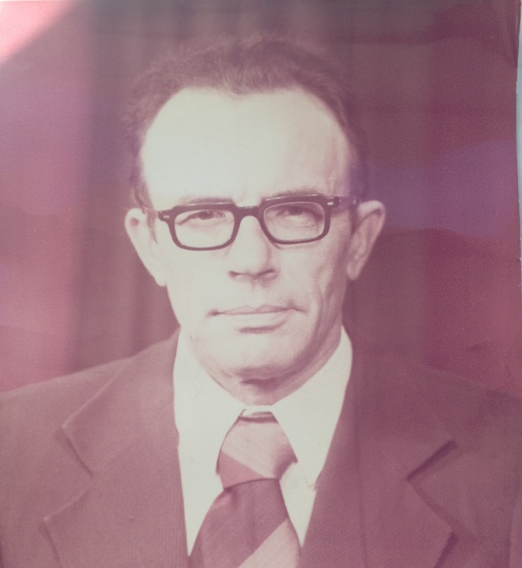
Антипов Павел Алексеевич
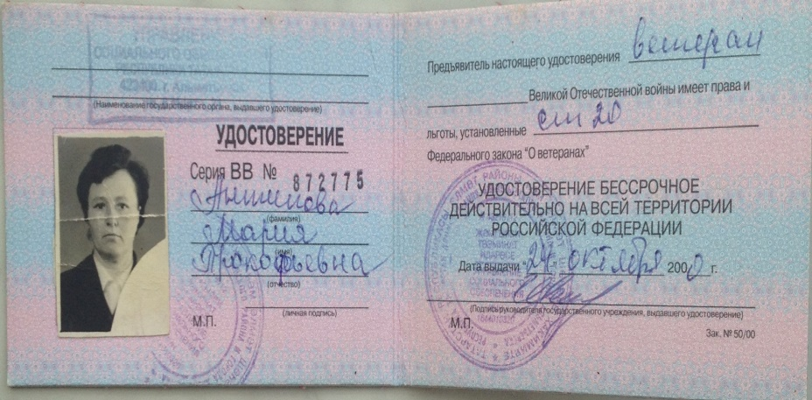

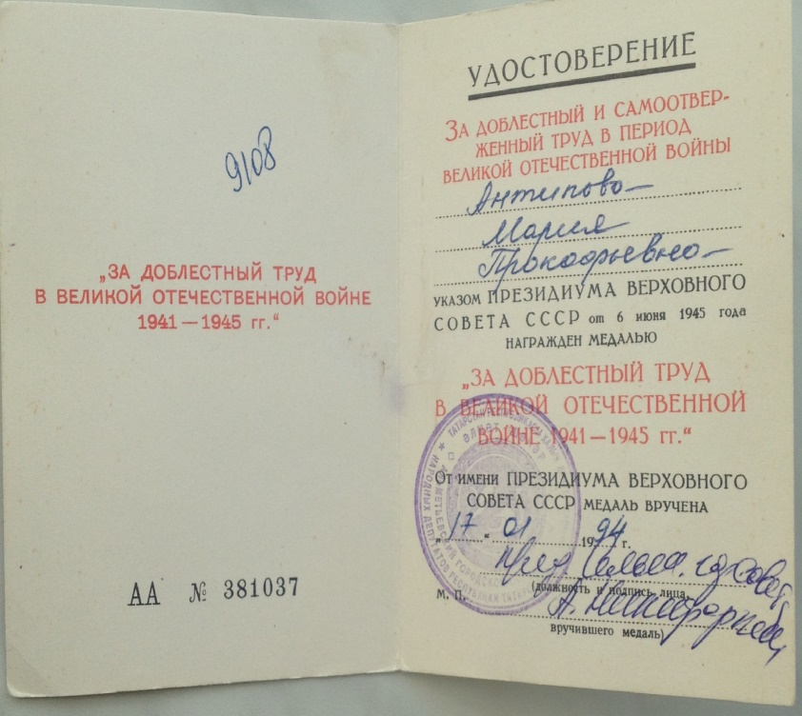
Удостоверение ветерана Марии Прокофьевны.

Кунафина Лилия, группа 4112.

